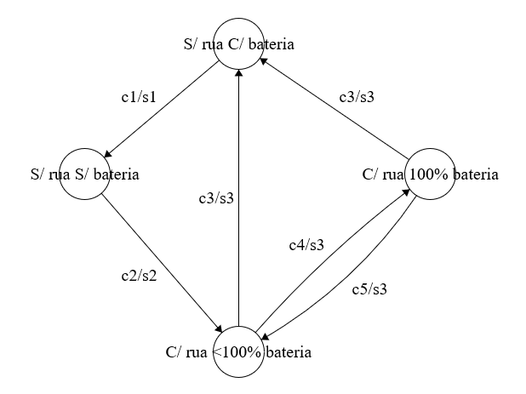

Estados:

**S/ rua S/ bateria**: sem energia da rua e sem energia na bateria;

**S/ rua C/ bateria**: sem energia da rua e com energia na bateria;

**C/ rua 100% bateria**: com energia da rua e com energia total na bateria;

**C/ rua <100% bateria**: com energia da rua e com energia parcial da bateria;

Condições:

**C1**: bateria descarregou;

**C2**: voltou energia da rua;

**C3**: acabou energia da rua;

**C4**: bateria carregou;

**C5**: bateria abaixo de 50%.

Saídas:

**S1**: sinaliza blecaute;

**S2**: recarrega completamente as baterias;

**S3**: ativa a energia da bateria.